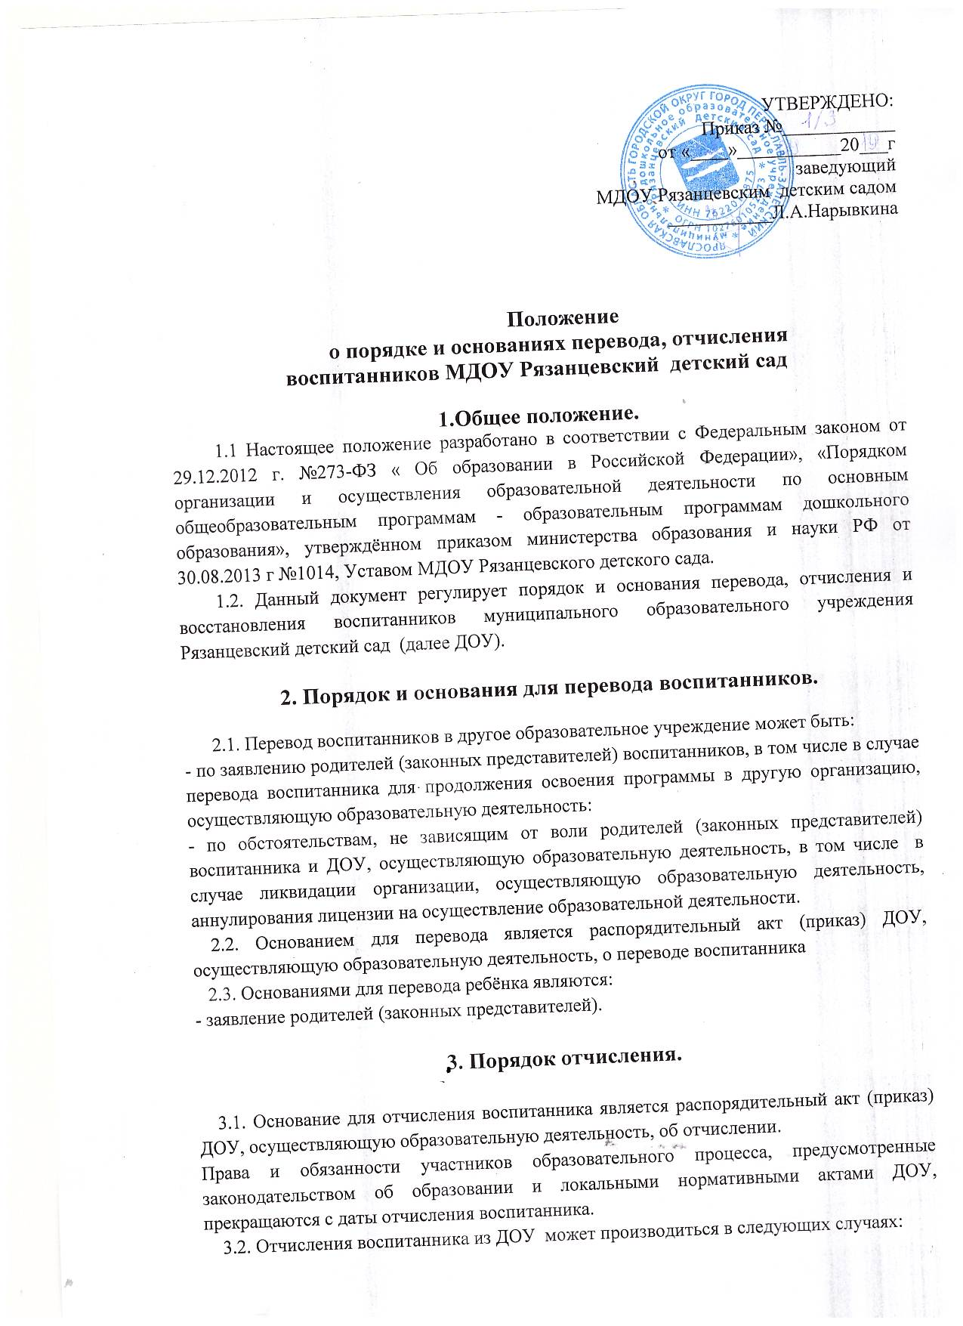

УТВЕРЖДЕНО:
Приказ №____________
от «____»___________20___г
заведующий
МДОУ Рязанцевским детским садом
___________Л.А.Нарывкина

Положение
о порядке и основаниях перевода, отчисления
воспитанников МДОУ Рязанцевский детский сад

1.Общее положение.
1.1 Настоящее положение разработано в соответствии с Федеральным законом от 29.12.2012 г. №273-ФЗ « Об образовании в Российской Федерации», «Порядком организации и осуществления образовательной деятельности по основным общеобразовательным программам - образовательным программам дошкольного образования», утверждённом приказом министерства образования и науки РФ от 30.08.2013 г №1014, Уставом МДОУ Рязанцевского детского сада.
1.2. Данный документ регулирует порядок и основания перевода, отчисления и восстановления воспитанников муниципального образовательного учреждения Рязанцевский детский сад (далее ДОУ).

2. Порядок и основания для перевода воспитанников.

2.1. Перевод воспитанников в другое образовательное учреждение может быть:
- по заявлению родителей (законных представителей) воспитанников, в том числе в случае перевода воспитанника для продолжения освоения программы в другую организацию, осуществляющую образовательную деятельность:
- по обстоятельствам, не зависящим от воли родителей (законных представителей) воспитанника и ДОУ, осуществляющую образовательную деятельность, в том числе в случае ликвидации организации, осуществляющую образовательную деятельность, аннулирования лицензии на осуществление образовательной деятельности.
2.2. Основанием для перевода является распорядительный акт (приказ) ДОУ, осуществляющую образовательную деятельность, о переводе воспитанника
2.3. Основаниями для перевода ребёнка являются:
- заявление родителей (законных представителей).

3. Порядок отчисления.

3.1. Основание для отчисления воспитанника является распорядительный акт (приказ) ДОУ, осуществляющую образовательную деятельность, об отчислении.
Права и обязанности участников образовательного процесса, предусмотренные законодательством об образовании и локальными нормативными актами ДОУ, прекращаются с даты отчисления воспитанника.
3.2. Отчисления воспитанника из ДОУ может производиться в следующих случаях:
- в связи с завершением дошкольной ступени обучения;
- по заявлению родителей (законных представителей) воспитанника, в том числе в случае перевода воспитанника для продолжения освоения образовательной программы в другую организацию, осуществляющую образовательную деятельность;
--по обстоятельствам, не зависящим от воли родителей (законных представителей) воспитанника и ДОУ, осуществляющую образовательную деятельность, в том числе в случаях ликвидации организации, осуществляющей образовательную деятельность, аннулирования лицензии на осуществление образовательной деятельности.
3.3. Основаниями для отчисления ребенка из Учреждения являются:
- заявление родителей (законных представителей) воспитанников

